К ВОПРОСУ ОБ ОБУЧЕНИИ МЛАДШИХ ШКОЛЬНИКОВ ИСПОЛЬЗОВАНИЮ ПРЕДЛОГОВ МЕСТА В АНГЛИЙСКОМ ЯЗЫКЕ НА ОСНОВЕ ЦИФРОВОЙ ПЛАТФОРМЫ WORDWALL https://wordwall.net/ru

Аннотация: В статье приводятся традиционные этапы обучения грамматической стороне иноязычной речи, выявляются ключевые особенности этапов обучения использованию английских предлогов места, основанные на анализе работ грамматистов, а также зарубежных пособий и учебников по грамматике английского языка. Предлагается ориентировочная карточка по технологии обучения предлогам места английского языка на начальном этапе обучения на основе цифровой платформы WordWall, а также возможные виды упражнений, созданные на цифровой платформе.
Ключевые слова: английский язык, обучение грамматике, начальная общеобразовательная школа, технология обучения использованию предлогов места, цифровая платформа.

Актуальность материала, представленного в статье, обусловлена тем, что предлоги являются трудным для освоения языковым явлением, особенно в языках аналитического строя, в число которых входит английский язык. Г.В. Рогова, И.Н. Верещагина и Н.В. Языкова считают, что «основное назначение предмета «Иностранный язык» состоит в формировании коммуникативной компетенции, т.е. способности и готовности осуществлять иноязычное межличностное и межкультурное общение с носителями языка» [Рогова, Верещагина, Языкова, 2008, с. 6]. Обучение грамматике — один из важнейших аспектов обучения английскому языку, так как полноценная иноязычная коммуникация не может происходить при отсутствии грамматических знаний. В начальной общеобразовательной школе закладывается база для всего последующего англоязычного образования школьников, формируются основы функциональной грамотности, что придаёт особую ответственность данному этапу общего образования.
Актуальность исследования также подчеркивается требованиями нормативных документов. Согласно Примерной основной образовательной программе начального общего образования, одобренной решением Федерального учебно-методического объединения по общему образованию протоколом 1/22 от 18 марта 2022 в содержание учебного предмета английский язык входит изучение предлогов места in, on, near, under во 2 классе [ПООП НО: 103], next to, in front of, behind в 3 классе [ПООП НО: 107]. Предметные результаты должны отражать: распознавание и употребление в устной и письменной речи предлогов места on, in, near, under во 2 классе [ПООП НО: 120], распознавание и употребление в устной и письменной речи предлогов места next to, in front of, behind в 3 классе [ПООП НО: 123].
Данная статья преследует четыре задачи: 1) мы предполагаем рассмотреть традиционные этапы обучения грамматической стороне иноязычной речи; 2) выявить ключевые особенности этапов обучения по использованию английских предлогов места; 3) обобщить этапы обучения использованию предлогов места в виде ориентировочной карточки, предназначенной в качестве памятки для учителя иностранного языка; 4) представить возможные виды упражнений, смоделированные с использованием цифровой платформы WordWall.
Перейдем к раскрытию первой задачи статьи. В морфологии предлоги определяются как частицы речи. Н.М. Девятова утверждает: «частицы принадлежат к служебным частям речи — словам, лишённым полноценного лексического значения и самостоятельной синтаксической функции, не имеющим каких-либо морфологических признаков» [Девятова, 2015, с. 87].
Традиционно обучение грамматике, согласно С.Ф. Шатилову, происходит в соответствии таким этапам, как: этап презентации грамматических явлений и создание ориентировочной основы для последующего формирования навыка; этап формирования речевых грамматических навыков путем их автоматизации в устной речи; этап включения речевых навыков в разные виды речи; развитие речевых умений [Шатилов, 1982, с.188].
К упражнениям, способствующим формированию грамматических навыков, согласно Е.И. Пассову, традиционно относят условно-речевые упражнения, которые включают в себя имитацию, подстановку, трансформацию, репродукцию и комбинирование [Пассов, 2010, с.81].
Раскрыв первую задачу, перейдем к освещению второй задачи. Говоря о технологии обучения использованию предлогов места в английском языке нам удалось выяснить, что данным вопросом занималась Ш.С. Алтуханова, которая в своем исследовании описывает содержание трехэтапной модели обучения предлогам английского языка. Первый этап – ознакомительно-подготовительная работа учителя; второй этап – работа учителя по стандартизации и стереотипизации учебного материала, подлежащего усвоению с помощью тренировочных упражнений, обеспечивающих формирование навыка; третий этап – этап формирования навыков употребления предлогов в коммуникативной речи [Алтуханова, 2005, с.18-19].
Нами был проведен анализ четырех учебников и пособий по грамматике английского языка для начального этапа обучения: Elementary Language Practice, English Grammar and Vocabulary by Michael Vince, 3rd edition; Essential Grammar in Use by Raymond Murphy, 4th edition; Oxford Grammar for Schools 1 by Martin Moore; New Round Up by Virginia Evans and Jenny Dooley на предмет обучения использованию предлогов места английского языка.
Нам удалось проследить некоторую закономерность в зарубежных учебниках и пособиях по грамматике английского языка для начального этапа обучения. Прежде всего, объяснение предлогов места подкрепляется содержательными изобразительными опорами – рисунками на этапе ознакомления с грамматическим явлением. Также, в пособиях Elementary Language Practice, English Grammar and Vocabulary by Michael Vince; Oxford Grammar for Schools 1 by Martin Moore даются основные особенности употребления английских предлогов места. Практически во всех проанализированных пособиях даются примеры употребления предлогов места в контексте. Далее происходит организация тренировки использования предлогов места посредством языковых упражнений и условно-речевых упражнений.
На рисунке мы представляем обобщенные выводы анализа зарубежных учебников и пособий в виде таблицы (рисунок 1).

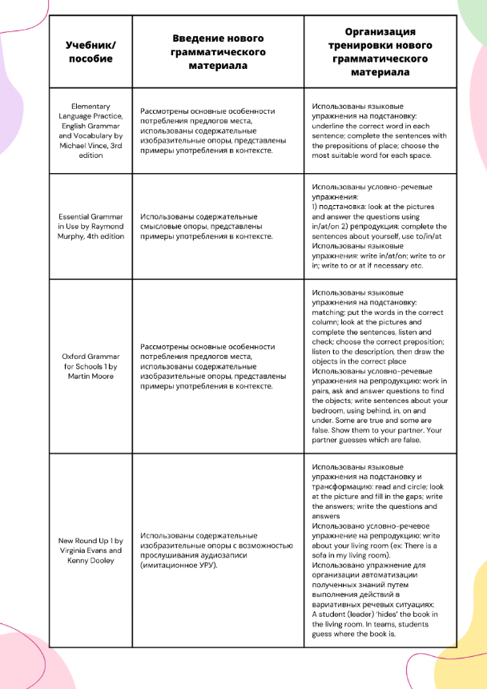

Рис. 1. Таблица результатов анализа зарубежных учебников и пособий

Раскрыв вторую задачу данной статьи, перейдем к рассмотрению третьей задачи. Проведя анализ имеющихся работ по обучению использованию предлогов в англоязычной речи, а также зарубежных учебников и пособий, мы предлагаем этапы работы по ознакомлению и тренировке английских предлогов места. Данные этапы мы оформляем в виде ориентировочной карточки по обучению использованию предлогов места в английском языке на начальном этапе обучения, предназначенной в качестве памятки для учителя английского языка (рисунок 2).
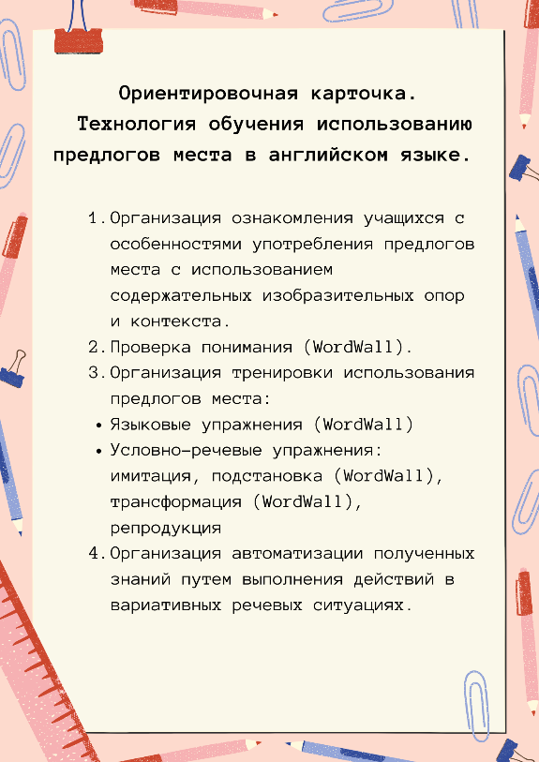

Рис. 2. Ориентировочная карточка по обучению предлогов места в английском языке

В соответствии с предлагаемыми нами этапами работы по ознакомлению и тренировке английских предлогов места на начальном этапе обучения мы предлагаем использовать цифровую платформу WordWall, которая способствует удерживанию внимания и мотивации младших школьников, а также помогает сделать уроки более увлекательными и интересными для учащихся.
К сожалению, в настоящее время цифровая платформа WordWall практически не используется на уроках английского языка. Проведенное анкетирование учителей английского языка (6 человек) ГБОУ школы № 2010 показало, что только 1 учитель использует платформу WordWall на уроках английского языка. 2 респондента из 6 указали, что не используют цифровые/интерактивные платформы на уроках, 1 респондент указал, что использует платформу Bamboozle, 2 респондента используют МЭШ, 1 респондент использует множество платформ: Bamboozle, WordWall, Quizlet, Quizzed, Menti, Kahoot, British Council.
Согласно О. А. Сулеймановой, И. А. Гусейновой и А. А. Водяницкой «Digital technologies are omnipresent in our daily life, they permeate all human activities and are especially welcome in the youth’s lifestyle. Being a powerful source of communication and entertainment, they can serve as an equally powerful educational tool» [Сулейманова, Гусейнова, Водяницкая, 2020, с. 657]. Иначе говоря, цифровые технологии пронизывают всю деятельность человека и особенно приветствуются в образе жизни молодежи. Являясь мощным источником общения и развлечения, они могут служить не менее мощным средством обучения. Именно поэтому в нашей работе мы видим эффективным внедрение цифровой платформы при проведении урока по теме «Английские предлоги места».
Перейдем к освещению четвертой задачи. На этапах организации ознакомления учащихся с особенностями употребления предлогов места; организации тренировки использования предлогов места на основе имитационных и репродуктивных условно-речевых упражнений; организации автоматизации полученных знаний путем выполнения действий в вариативных речевых ситуациях мы не считаем необходимым внедрение цифровой платформы, поэтому данные этапы и условно-речевые упражнения мы организовываем в традиционном формате.
На этапе организации проверки понимания мы видим возможность использования платформы WordWall. Одним из предлагаемых упражнений может стать упражнение ‘matching’, где учащимся необходимо соединить предлог с соответствующим изображением. Данное упражнение представлено на рисунке 3.

Рис.3. Этап проверки понимания

На этапе организации тренировки использования предлогов места также могут быть использованы упражнения на основе цифровой платформы WordWall. Возможные упражнения представлены на рисунках 4-6.
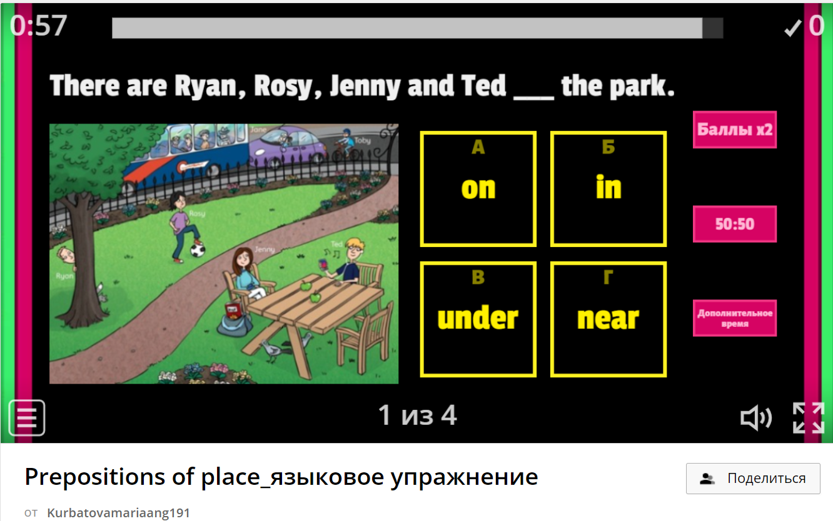
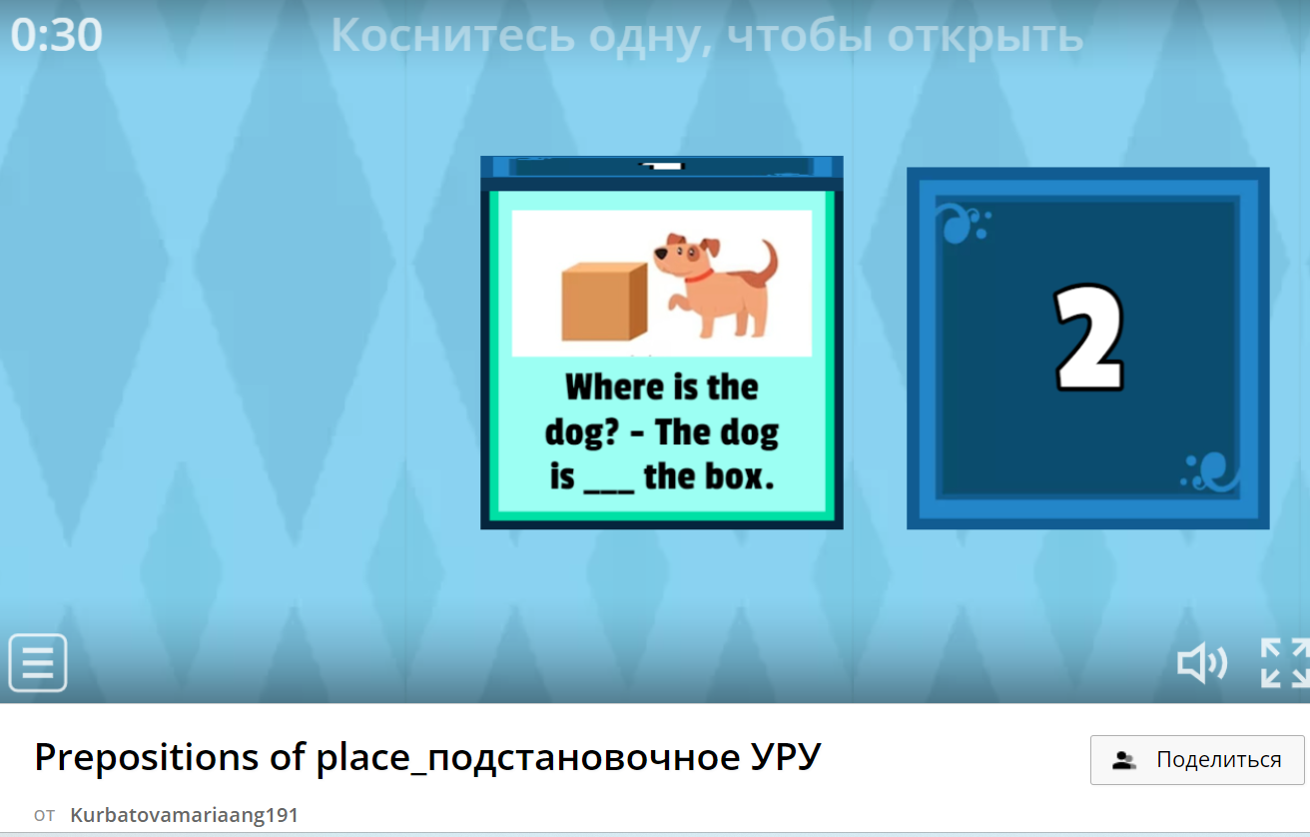
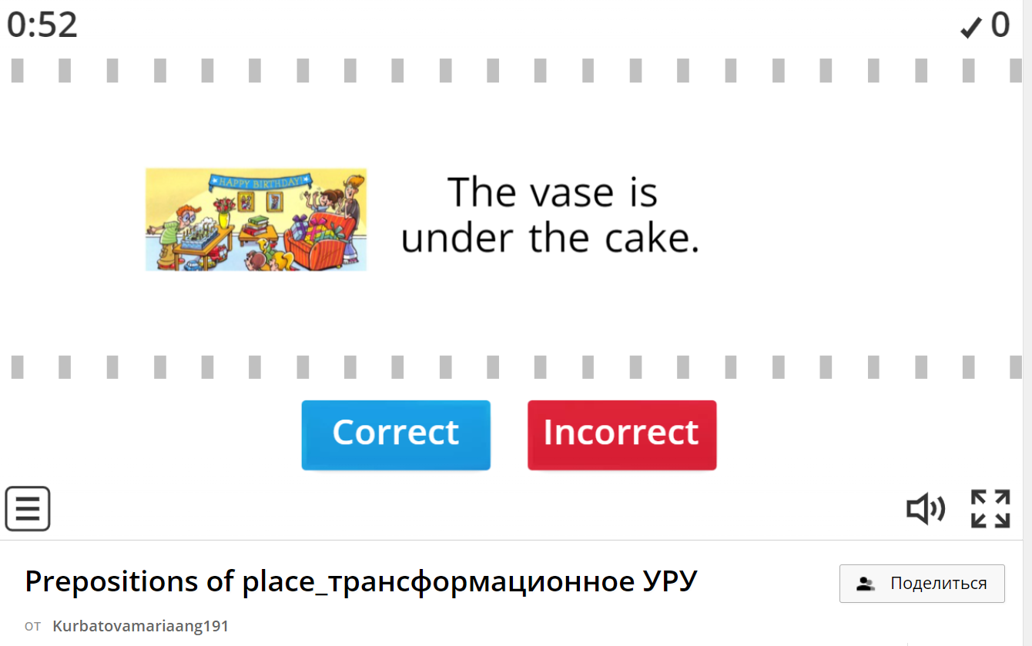

Рис. 4. Языковое упражнение. Рис. 5. Подстановочное УРУ. Рис. 6. Трансформационное УРУ

Упражнения, составленные на основе цифровой платформы, могут использоваться в качестве дополнения к основному УМК. О.О. Корзун, О.Г. Лукошус и Е.В. Штанько считают, что существует «необходимость создания дополнительных упражнений к основному учебнику» [Корзун, Лукошус, Штанько, 2018, с. 2]. Мы согласны с данным высказыванием и предполагаем, что дополнительные упражнения на основе цифровых платформ могут выступать в качестве вспомогательного элемента к учебно-методическому комплексу, способствуя более эффективному усвоению грамматического материала учащимися.
Таким образом, мы считаем, что использование цифровой платформы WordWall при обучении предлогам места английского языка будет способствовать отработке грамматического материала «Предлоги места английского языка» и реализации условно-речевых упражнений в интерактивном формате, что поможет вовлечь учащихся младшей школы в учебный процесс, повысить их интерес и мотивацию к предмету «Английский язык».

Литература
- Алтуханова, Ш.С. Методика обучения предлогам английского языка в 5-7 классах лезгинской школы : автореферат дис. … канд. пед. наук / Алтуханова Шерибан Сабировна. – Махачкала, 2005. – 32 с.
- Девятова, Н. М. Частицы и методика работы с ними на практических занятиях в школе и вузе / Н. М. Девятова // Вестник МГПУ. Серия: Филология. Теория языка. Языковое образование. – 2015. – № 1(17). – С. 87-93. – EDN TVRQIN.
- Практическая английская грамматика и лексика = Practise English Grammar and Vocabulary: сборник тренировочных упражнений / авт.-сост.: О.О. Корзун, О.Г. Лукошус, Е.В. Штанько; отв. ред. О.О. Корзун. – М.: МГПУ, 2018. – 52 с.
- Рогова, Г. В. Методика обучения английскому языку. 1 – 4 классы : пособие для учителей и студентов пед. вузов / Г.В. Рогова, И.Н. Верещагина, Н.В. Языкова. – 4-е изд., дораб. – М. : Просвещение, 2008. – 223 с. – ISBN 978-5-09-016636-2
- Урок иностранного языка / Пассов Е.И., Кузовлева Н.Е. – Ростов н/Д : Феникс; М : Глосса-Пресс, 2010. – 640 с.
- Suleimanova, O. A. The Learning and Educational Potential of Digital Tools in Humanities and Social Science / O.A. Suleimanova, I.A. Guseinova, A. A. Vodyanitskaya // Society. Integration. education : Proceedings of the International Scientific Conference, Rēzekne, 22–23 мая 2020 года. – Rēzekne: Rēzeknes Tehnoloģiju akadēmija, 2020. – Vol. IV. – P. 657-669. – DOI 10.17770/sie2020vol4.485

Интернет-ресурсы
- Примерная основная образовательная программа начального общего образования: официальный сайт. – 2023. – URL: https://fgosreestr.ru/poop/primernaia-osnovnaia-obrazovatelnaia-programma-nachalnogo-obshchego-obrazovaniia-1 (дата обращения: 24.04.2023). – Текст : электронный.
- Цифровая платформа WordWall : официальный сайт. – 2023. – URL: https://wordwall.net/ (дата обращения: 24.04.2023). – Текст : электронный.

